CANALDIS
Bodegas Olarra, “La Furgo de Otoñal”

BODEGAS OLARRA LANZA UNA NUEVA CAMPAÑA PROMOCIONAL CON SU MARCA OTOÑAL
Otoñal, es la marca principal en el Canal de Alimentación de Bodegas Olarra. Una marca en crecimiento con menos de 10 años de trayectoria. En el marco de este impulso de la marca Otoñal, Bodegas Olarra ha puesto en marcha esta acción de Branding Promocional: “La Furgo de Otoñal”.
En una iniciativa que promete llevar a los amantes del vino a una experiencia inolvidable, Bodegas Olarra ha lanzado una atractiva acción comercial presente en todas las cadenas de alimentación nacionales y regionales, sorteando un viaje único a La Rioja en furgoneta para el ganador y 6 personas que él elija. La acción está presente a través de los collarines de las botellas de Otoñal Crianza de cadenas como Alcampo, Alimerka , AhorraMas, Carrefour, Eroski, Hijos de Luis Rodríguez (MasyMas), El Corte Inglés, Semark (Lupa), Vegalsa (Familia), Uvesco (BM y Super Amara), Todo Todo…
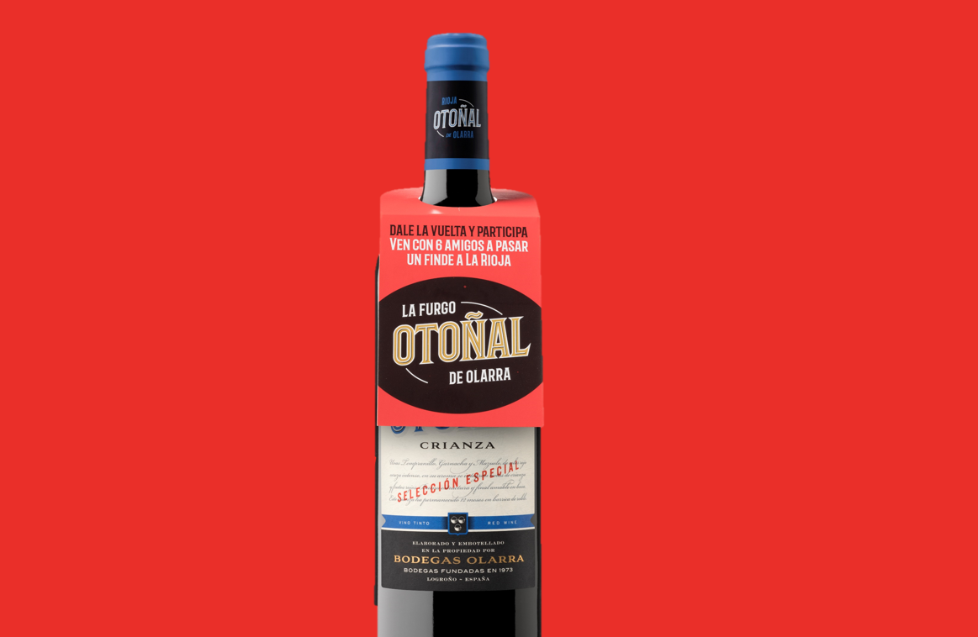

Para participar, el cliente deberá comprar una botella del vino Otoñal Crianza en las cadenas de alimentación participantes y seguir las instrucciones del collarín que incluye la botella. Una oportunidad única de vivir una experiencia en la tierra del vino.
La acción durará hasta el 1 de diciembre de 2024. El premio incluye el alquiler de una furgoneta para seis personas, viaje de un fin de semana a Logroño, incluyendo la estancia en el hotel, visita a Bodegas Olarra, comidas y cenas del fin de semana. ¡Un viaje inolvidable!
Además, todas las semanas, se sorteará un lote de vinos Otoñal entre todos los participantes.
Los objetivos de Bodegas Olarra con esta acción son seguir construyendo, con el foco puesto en el consumidor y con los valores de cercanía, compartir y disfrutar como principales atributos de marca.
Más info en nuestra web: https://www.xn--lafurgodeotoal-1nb.es/promos/jKa5vad/participations/new?locale=es&use_auth=anonymous&v=64029
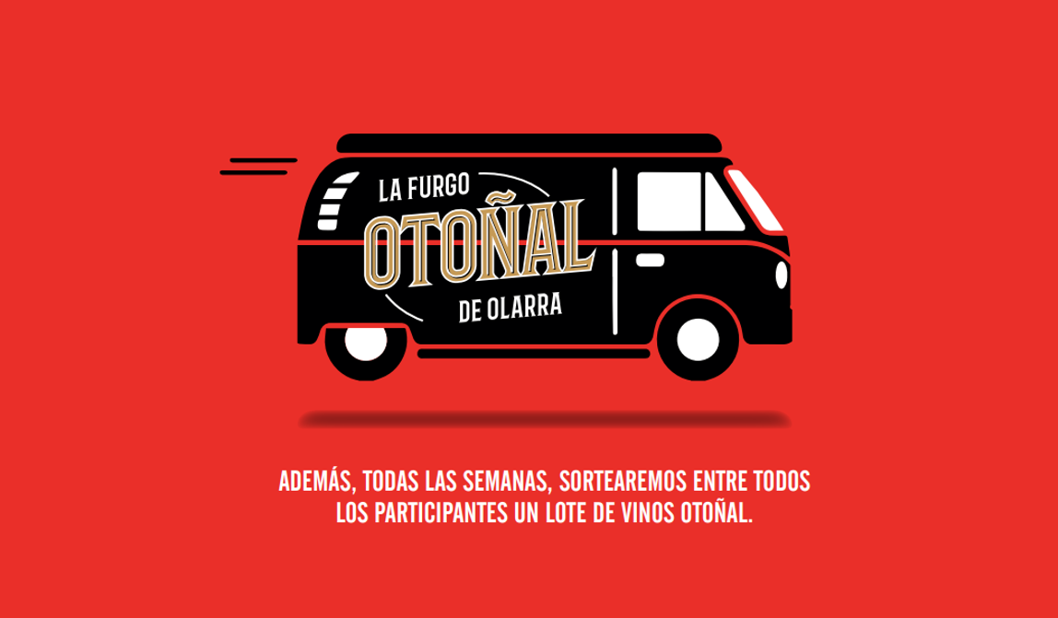
BODEGAS OLARRA, RIOJA EN MOVIMIENTO
www.grupobodegasolarra.com

Links para rrss:
Email: INFO@BODEGASOLARRA.ES
Facebook: https://www.facebook.com/BodegasOlarra
Instagram: https://instagram.com/bodegas_olarra
Twitter: https://twitter.com/BodegasOlarra
Youtube: https://www.youtube.com/channel/UCPrvdWr2-vGJkuTrzY88zEQ
LinkedIn: https://www.linkedin.com/company/grupo-bodegas-olarra/

